國語文學科中心111學年度教師專業成長研習
「我們這樣線上教國文——因材網學習平台介紹」工作坊
教師研習系列活動實施計畫
壹、計畫依據
111學年度國語文學科中心工作計畫。

貳、研習簡介
數位學習時代已然來臨，網路教學平台便為其中之一。為強化本中心種子教師的教學革新與資訊融入的動能，特以教育部「因材網」適性學習平台為例，除了介紹並示範「因材網」學習平台的內容與操作流程，展示如何搭配學習平台設計國語文範文教學、差異化教學和補救教學，並透過科技形式進行教學診斷，協助學生進行國語文自主學習。本工作坊採小班分組形式進行操作課程，期能透過數位學習與實作課程的結合，精進教師的教學設計與研發能量。

参、辦理單位
一、指導單位：教育部國民及學前教育署
二、主辦單位：教育部普通型高級中等學校國語文學科中心

肆、辦理方式
一、申請期限：即日起至112年3月5日（週日）止。
二、研習辦理期間：112年3月27日至112年6月30日止。
三、研習時數：每場次3小時。
四、申請場次：本學期講座採實體辦理，全國共20場，依報名先後順序決定場次。
五、經費支應項目：
(一)國語文學科中心支付講師鐘點費與交通費。
(二)承辦學校自行負擔講義印製費、場地費及茶水費。
六、申請辦法：
(一)請填寫線上申請表：https://forms.gle/PAcbyfXrLxcAe2Cq6
(二)申辦場次與講師人選由本中心媒合定案，並上網公告。申請學校不得指定講師，亦勿自行與講師更動本中心已定案公告的研習場次。
(三)因智財權與學生個資考量，請恕本中心不提供講師投影片檔案。

七、課程主題及講師團隊：
課程主題 | 研習  時數 | 講師團隊
因材網學習平台介紹工作坊 | 3  (含實作) | 北一女中 陳麗明、中山女高 李明慈  北一女中 梁淑玲、北一女中 徐千惠  馬公高中 林麗芬、臺南女中 張珮娟  平鎮高中 陳玉嘉、竹東高中 詹敏佳  西松高中 蒲基維、建國中學 李榮哲  大理高中 許碧惠、中山高中 林煜真  高師大附中 許靜宜、景美女中 江家慧  景美女中 黃淑偵、家齊高中 曾安琪  鳳山高中 陳子梅、北一女中 高誌駿  北一女中 郭碧娟
八、課程介紹：
數位學習時代已然來臨，網路教學平台便為其中之一。為強化本中心種子教師的教學革新與資訊融入的動能，特以教育部「因材網」適性學習平台為例，除了介紹並示範「因材網」學習平台的內容與操作流程，展示如何搭配學習平台設計國語文範文教學、差異化教學和補救教學，並透過科技形式進行教學診斷，協助學生進行國語文自主學習。本工作坊採小班分組形式進行操作課程，期能透過數位學習與實作課程的結合，精進教師的教學設計與研發能量。本工作坊部分簡報內容如下：
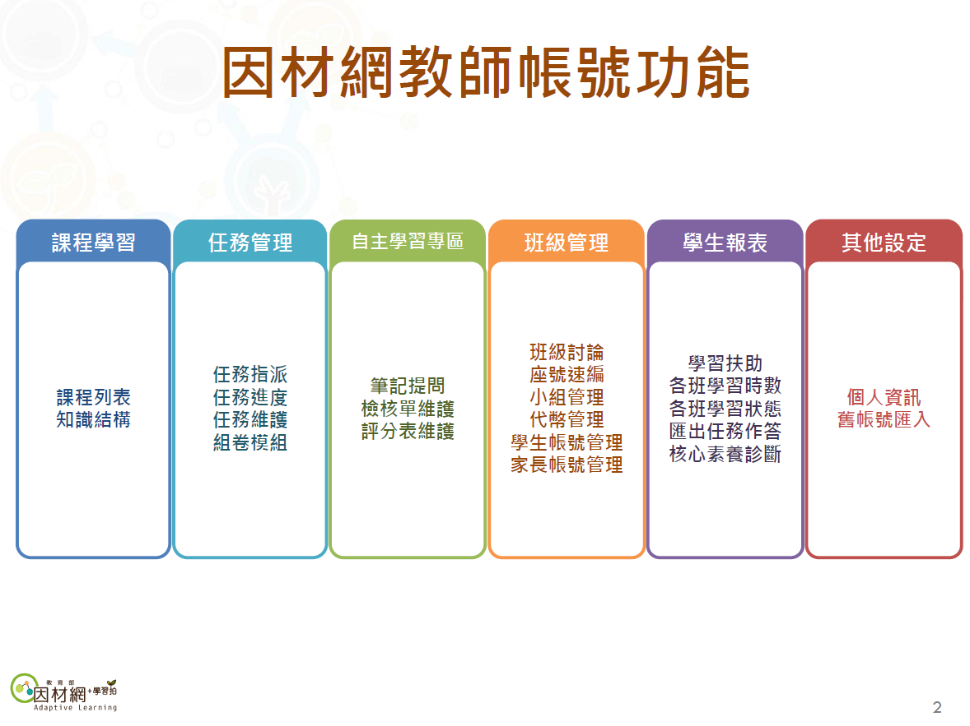 | 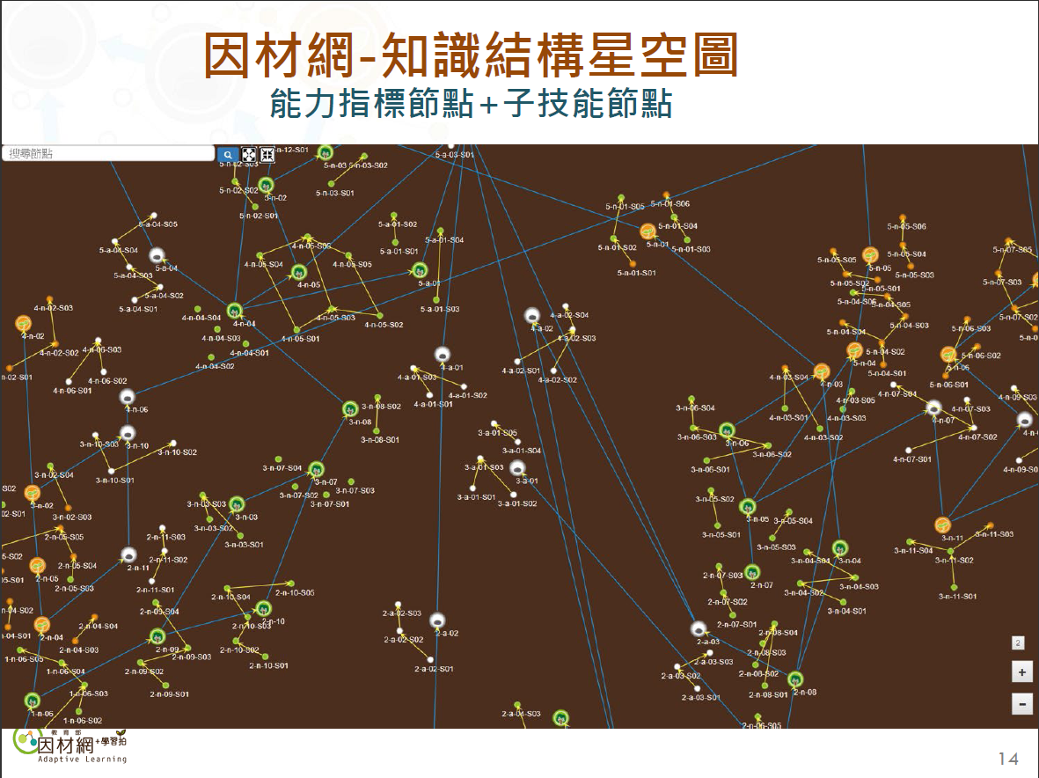
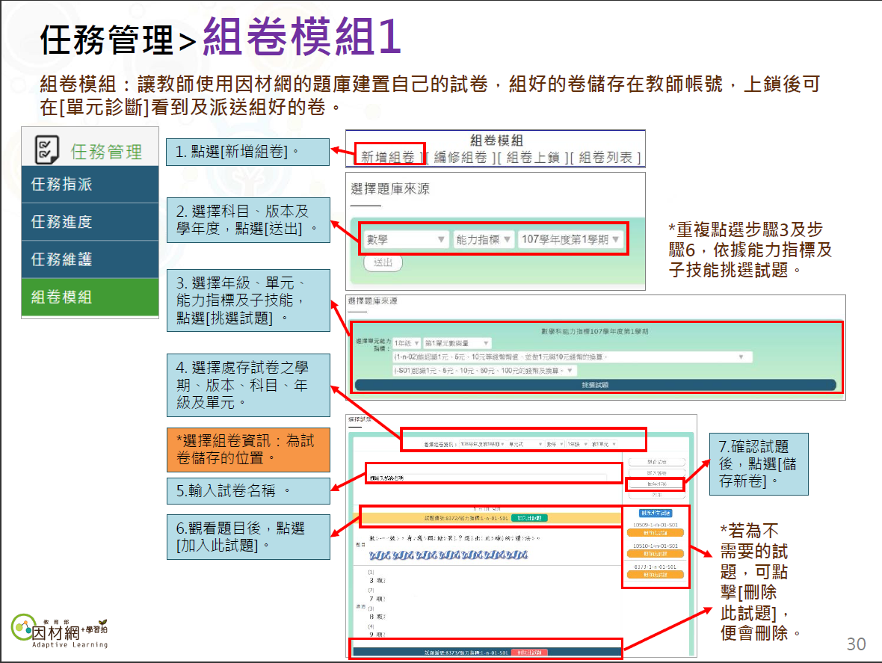 | 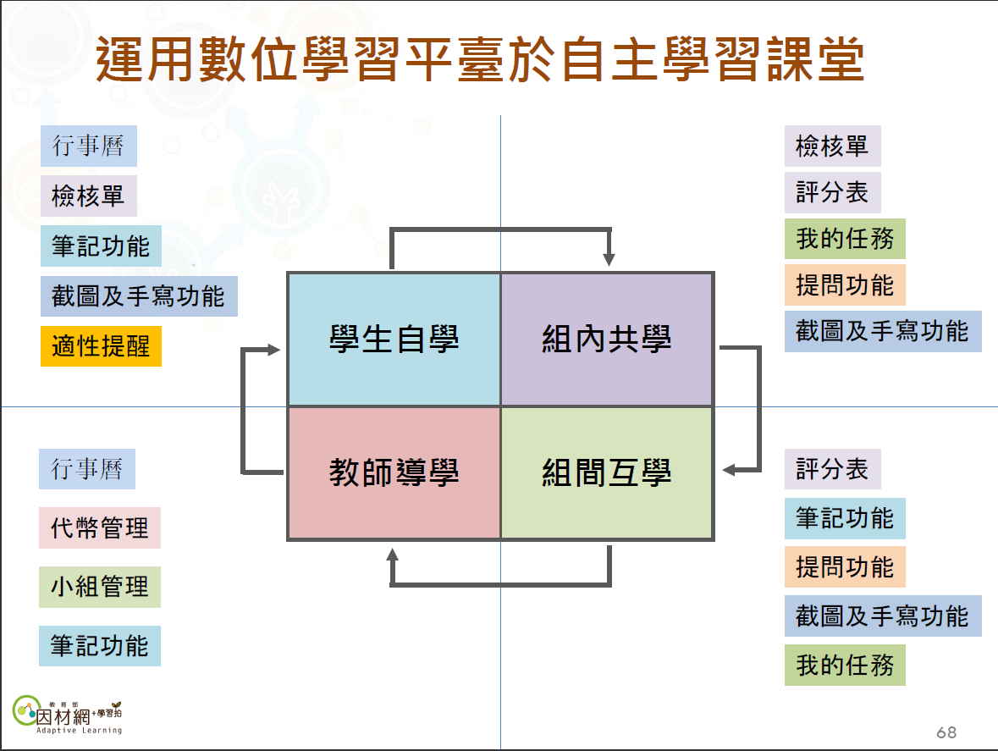

伍、申請辦理流程及注意事項
申請 | - 申請期限：即日起至112年3月5日止。  - 請上網填寫申請表：https://forms.gle/PAcbyfXrLxcAe2Cq6  - 媒合結果將以Email通知錄取學校，請承辦人留意信箱訊息，並請學校務必預留辦理研習順位時間，若有其他事宜安排請先來電或來信洽詢確認。
經費 | - 講師鐘點費及交通費由學科中心支付。  - 印刷費、場地費及茶水費由承辦學校負擔。
登錄 | - 本中心將在「全國教師在職進修網」登錄課程，並於Email中告知承辦學校該課程代碼與講師聯繫方式。  - 基於共享原則、使教學資源發揮最大效益，學科中心會先設定為可開放外校教師報名，總名額先設定為30人。  - 有意願參加研習的教師請上網詳閱課程相關資訊，並直接於線上報名。  - 研習辦理完畢隔天，請將簽到表(附件四)傳真或掃描檔案寄至學科中心信箱，由學科中心核發研習時數。
發文 | 研習時間及講師確認之後，請回信通知本中心，本中心將正式發函至承辦學校。該場次研習的區域宣傳公文則由承辦學校負責。
辦理 | - 本系列研習採實體辦理，研習講義資料或教具等相關問題，請承辦學校直接聯繫講師。  - 研習相關資料，由講師於研習時提供連結供學員下載。  - 參與本研習的學員必須一人使用一臺電腦，請承辦學校準備電腦教室，或每位學員自備電腦/筆電(切勿使用平板或手機上課)。  - 海報印刷、講師接送(往返高鐵站或火車站)、場地布置由承辦學校負責。  - 承辦學校必須提供簽到表與研習回饋單(附件一)給學員填寫，承辦人或科召請拍攝實況照片並填寫成果表。
檢核 | 研習活動辦理之後，請承辦學校於1週內將成果表（附件三）、研習回饋統計表（附件二）之電子檔寄至學科中心信箱。
陸、結報注意事項
一、結報期限：各場次研習辦理完畢後之1週內，例如5月1日辦理之研習，須於5月8日前將結報文件寄回。
二、敬請將填寫完成之教師專業成長研習承辦學校成果表（附件一）寄至國語文學科中心信箱，完成結報。未繳交成果表者，將影響貴校下次申請研習的機會。
三、附件二為範本，填寫附件一時，請參考範本之示例。
附件一
研習回饋表（請與會教師填寫）
感謝您參加本次研習課程。為了解您對研習課程的滿意度及需求，特別設計此份問卷。每個選項請依據您的感覺勾選，最後請寫下您對本課程的感想，填寫完畢請交予承辦學校，謝謝您的參與！
研習課程名稱： 日期：

下列題項的敘述與您的想法符合程度為何？  請在右方圈選符合您看法的數字 | 非常不同意 | 不同意 | 普通 | 同意 | 非常同意
1.我覺得講師對於課程的準備相當充足---------------------- | 1 | 2 | 3 | 4 | 5
2.我覺得講師對教材內容講解相當豐富---------------------- | 1 | 2 | 3 | 4 | 5
3.我覺得研習教材選擇與編製相當適宜---------------------- | 1 | 2 | 3 | 4 | 5
4.我覺得上課形式與流程令我相當滿意---------------------- | 1 | 2 | 3 | 4 | 5
5.我覺得研習時間與日期的安排相當得宜-------------------- | 1 | 2 | 3 | 4 | 5
6.我對研習場地與環境感到相當滿意------------------------ | 1 | 2 | 3 | 4 | 5
7.研習內容對於我專業知識的成長相當有幫助---------------- | 1 | 2 | 3 | 4 | 5
8.研習內容對於我教學現場的應用相當有幫助---------------- | 1 | 2 | 3 | 4 | 5
9.我會將研習內容推廣或分享給其他老師-------------------- | 1 | 2 | 3 | 4 | 5
10.我很願意再參與相關的研習課程-------------------------- | 1 | 2 | 3 | 4 | 5
11.研習後，我會利用學科中心網站搜尋相關資源-------------- | 1 | 2 | 3 | 4 | 5
12.本次研習對我而言最大的收穫在於（請勾選，可複選）
□專業知識的成長□現場教學的應用
□與他校教師的交流□其他，請說明：________________
13.您的性別是：（請勾選）
□男 □女
14.您所任教的學校屬性是：（請勾選）
（1）□公立 □私立
（2）□普通高中 □綜合高中 □完全中學 □職業學校
15.我對下次辦理研習之相關意見：
________________________________________________________________________________________________________________________________________________________________
16.我對108年新課綱的執行有如下意見：
________________________________________________________________________________________________________________________________________________________________
感謝您的參與及填寫，在此致上最誠摯的感謝，祝福您順心如意！
附件二
研習回饋統計表（承辦學校彙整前頁後填寫）
研習課程名稱： 日期：
參加人數： 回收有效回饋表數量：
請填寫實際計算數量 | 非常不同意 | 不同意 | 普通 | 同意 | 非常同意
- 我覺得講師對於課程的準備相當充足----------------------
- 我覺得講師對教材內容講解相當豐富----------------------
- 我覺得研習教材選擇與編製相當適宜----------------------
- 我覺得上課形式與流程令我相當滿意----------------------
- 我覺得研習時間與日期的安排相當得宜--------------------
- 我對研習場地與環境感到相當滿意------------------------
- 研習內容對於我專業知識的成長相當有幫助----------------
- 研習內容對於我教學現場的應用相當有幫助----------------
- 我會將研習內容推廣或分享給其他老師--------------------
- 我很願意再參與相關的研習課程--------------------------
- 研習後，我會利用學科中心網站搜尋相關資源--------------
- 本次研習對我而言最大的收穫在於
專業知識的成長 人
現場教學的應用 人
與他校教師的交流 人
其他：
- 您的性別是：
男 女 無填答
14. 您所任教的學校屬性是：
（1）公立 私立 無填答
（2）普通高中 綜合高中 完全中學 職業學校 無填答
15. 我對下次辦理研習之相關意見：

16. 我對108年新課綱的執行有如下意見：

感謝您的幫忙！
附件三
教師專業成長研習承辦學校成果表
承辦學校：
填寫人：

研習科別 | 國文科
研習日期 | 年 月 日
研習地點
課程名稱
講師
研習時數
在職進修網代碼
參與人數 | 人
承辦學校辦理情形
及效益簡述
(含課程、講座)
承辦學校對於本次
研習檢討及建議
教師研習照片（Ⅰ）
（請放照片）
活動說明 | （請簡要說明）
（請放照片）
活動說明 | （請簡要說明）

附件四
國語文學科中心111學年度教師專業成長研習
「我們這樣線上教國文」教師研習系列活動簽到表
編號 | 學校 | 姓名 | 簽到 | 身分證字號  (核發研習時數)
1
2
3
4
5
6
7
8
9
10
11
12
13
14
15
編號 | 學校 | 姓名 | 簽到 | 身分證字號  (核發研習時數)
16
17
18
19
20
21
22
23
24
25
26
27
28
29
30

附件五 範本(共3頁)



